Теория запуска космических аппаратов
В.М.Юровицкий
Вопрос оптимизации процесса вывода космических аппаратов, а также поиск наиболее оптимальных орбит с точки зрения минимизации затрат имеет большую актуальность. Данная работа посвящена созданию общей теории запуска космических аппаратов.
Уравнения запуска и критерии эффективности
Запишем общее уравнение запуска космического корабля на круговую орбиту. Введем систему координат с началом в центре Земли. Радиус-вектор r направим на выводимый космический аппарат. Получаем одномерное движение вдоль радиус-вектора, но сама система отсчета является вращающейся. Угловую скорость вращения радиус-вектора r обозначим Ω, угол вращения его через ψ. Управляющими факторами будут реактивная сила и ее направление. Реактивную силу на единицу массы, взятую с обратным знаком, назовем весомостью и обозначим Д. Вектор весомости направлен вдоль оси комического аппарата от его головной части к двигателям. Угол между вектором весомости и радиус-вектором обозначим φ.
Система уравнений запуска записывается в виде:
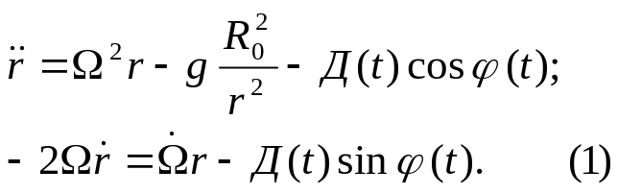
Начальные условия
Конечные условия:
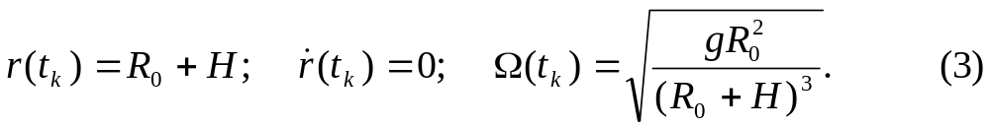
Здесь R₀ – радиус Земли, H – высота орбиты выведения.
Задачка расчета процесса запуска состоит в выборе таких управляющих воздействий Д(t) и φ(t), которые бы обеспечили совместимость начальных и конечных условий. Так как задача аналитического решения не имеет, то она решается методом подбора управляющих воздействий на компьютере.
Однако это не позволяет находить наиболее оптимальные режимы запуска, не дает каких-либо предельных характеристик, которые можно было бы использовать для оценки реальных режимов. Вот почему представляет важность создание некоторой простой, но адекватной теории этого процесса, чему и посвящена данная работа.
Возникает, однако, выбор критериев оптимизации. Очевидно, что нашей целью является осуществить запуск на орбиту КА наибольшего веса при данных энергетических затратах.
Запишем основное уравнение реактивного движителя:
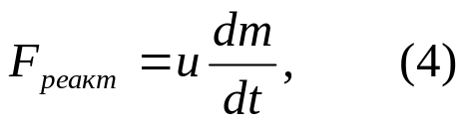
где m – полная масса ракеты, dm/dt – расход массы ракеты (расход топлива), u – скорость истечения газовой струи в системе отсчета самой ракеты. Отсюда весомость КА будет равна:
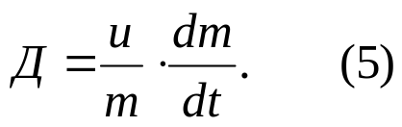
Интегрируя (5), получаем для конечного момента времени:
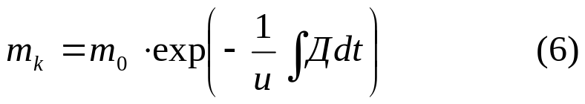:
Так как скорость истечения u определяется конструкцией реактивного двигателя и видом топлива и в полете не меняется, то сразу же видно, что минимизируемым функционалом должна быть интегральная весомость.
Для удобства введем понятие относительной весомости:
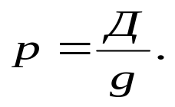
Это весомость в единицах земной весомости.

Эту величину в настоящее время называют «перегрузкой». Но этот термин явно неудачен, ибо тогда нужно говорить и о «недогрузках» при p<1, даже о «нулевой перегрузке». Наконец, термину «перегрузка» трудно придать векторный характер, потому даже говорят об «отрицательной перегрузке», хотя что это уже совсем непонятно. В отличие от этого термин «весомость» является вполне определенным, весомость есть векторная величина, определенная на самом КА (на самом теле) и ее направление легко определяется по отношению к выбранным осям внутренней системы отсчета. Этот термин к тому же хорошо сопрягается с широко используемым термином «невесомость», каковое состояние приобретает смысл частного случая общего весомого состояния при весомости, равной нулю, сопрягается с земным состоянием нормальной земной весомости g=9.81 Н/кг. Создание хорошей терминологии является важнейшей задачей науки.

Введем и интегральную относительную весомость (ИОВ):
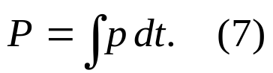
Тогда именно минимум P должен достигаться на оптимальных траекториях запуска. Отметим интересную взаимосвязь. Оптимальные траектории являются одновременно и наиболее благоприятными не только с точки зрения экономической, но и биологической, так как уменьшают воздействие факторов повышенной весомости на людей, находящихся на КА.
В качестве еще одного критерия эффективности режима выведения введем «коэффициент скоростного напора» (КСН), показывающий эффективность преобразования интегральной весомости в полезную скорость. Он равен:
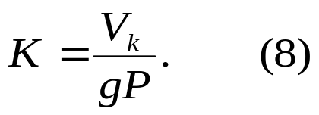
Орбиту, при запуске на которую по оптимальной траектории коэффициент скоростного напора достигает максимума, будем называть «экономической орбитой». На нее можно запустить максимальный вес при заданном начальном весе.
Итак, нашей задачей будет поиск режимов выведения с минимумом Р и орбит, на которых достигается максимум К.
Запуск в модели плоской Земли
Практически используемые орбиты имеют высоту порядка 300 км, что составляет всего 1/20 радиуса Земли, а длина проекции траектории выведения на поверхность Земли составляет порядка 1/40 от длины окружности Земли по экватору. Поэтому в первом приближении можно пренебречь как кривизной Земли, так и зависимостью первой космической скорости от высоты орбиты. Таким образом, в качестве первого приближения решаем плоскую задачу вывода ракеты с вертикальным стартом в горизонтальный полет с первой космической скоростью в однородном гравитационном поле Земли.
Введем прямоугольную систему координат. Ось Oz направим вертикально вверх, ось Ox направим по горизонтали в направлении движения КА, угол поворота будем отсчитывать между вертикальной осью и направлением тяги двигателей (обратно вектору Д). Тогда система уравнений запуска запишется в виде:
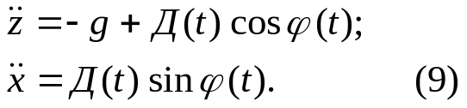
Начальные и конечные условия:
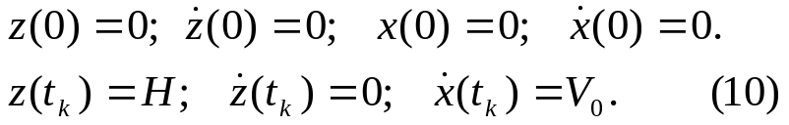
Выберем в качестве алгоритма управления наиболее простой и естественный режим постоянства весомости и скорости программного разворота двигателей:
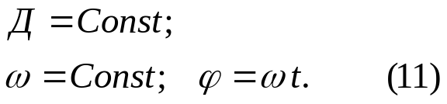
Этот режим настолько естественен, что вполне можно предполагать, что оптимальные управления лежат именно в этом классе управлений. Хотя это еще требует доказательств.
Решаем систему (9) при начальных и конечных условиях (10) и при управляющих воздействиях (11) и записывает решения для конечного состояния:
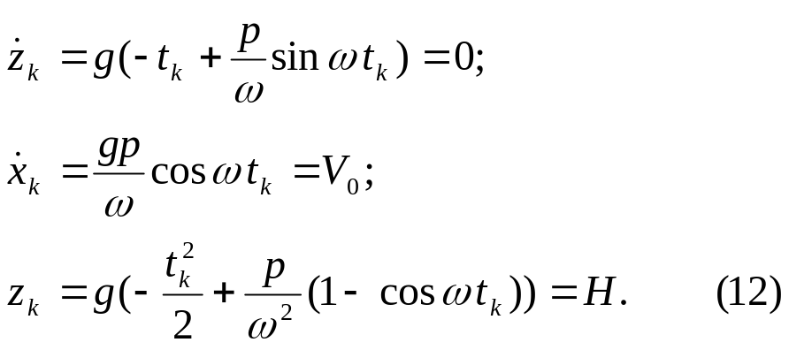
Имеем три уравнения для трех неизвестных – времени выведения t_{k}=T, относительной весомости p и угловой скорости разворота ω. Следовательно, для вывода на заданную орбиту имеется только один стационарный режим запуска. Для определения всех режимных параметров введем понятие угла полного разворота (УПР):
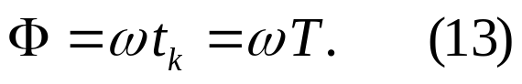
Будем говорить, что имеем режим с недоразворотом при УПР меньше прямого угла, с переразворотом при УПР больше прямого угла и с полным разворотом при УПР равным прямому углу. При полном развороте ось корабля сразу ложится «на курс». Очевидно, что УПР не может быть больше 180^{о}.
Задание полного угла разворота полностью определяет все кинематические, динамические и экономические характеристики режима выведения.
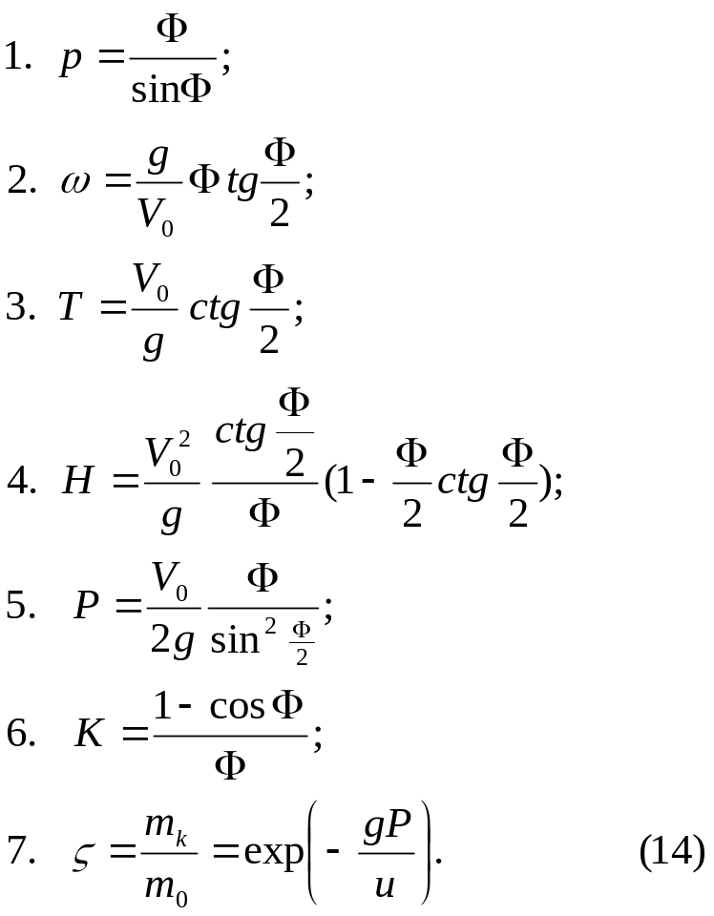
Для примера рассчитаем режим полного разворота, т.е. режим с УПР=90^{о}. Легко видеть, что в этом случае относительная весомость должна быть равна р=1.57. Остальные интересные параметры:
- Высота орбиты
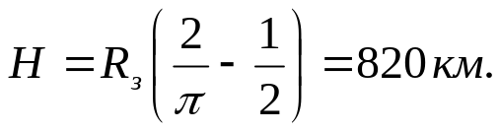
- Время выведения
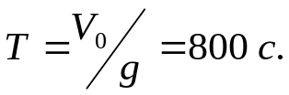
- Коэффициент эффективности К=2/π=0.637
- Интегральная весомость 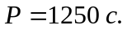
- Принимаем скорость истечения газа в двигателе u=4000 м/с. Тогда доля полезной массы, выводимой на орбиту, составит
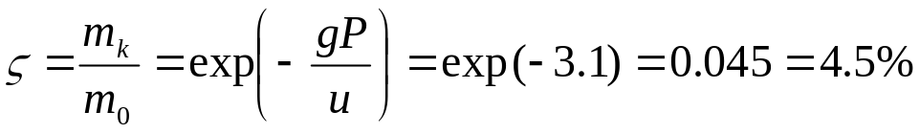
Мы видим, что режим полного разворота обладает достаточно высокой эффективностью – стотонная ракета выводит четыре с половиной тонны полезного груза, и, видимо, любой другой режим запуска на орбиту 820 км будет обладать меньшей эффективностью.
На первый взгляд парадоксален также вывод, что чем на более низкую орбиту выводится КА, тем более мощные необходимо иметь ему двигатели.
Какова же наибольшая высота выведения в стационарном режиме. Предельная высота достигается на малых углах разворота и весомостях близких к земной. Разлагая Р по малым углам разворота и беря члены до второго порядка по Ф, легко получить, что
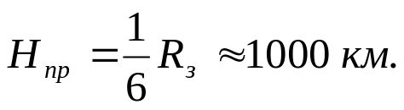
Таким образом, мы видим, что стационарный режим запуска пригоден только для сравнительно низко расположенных орбит. Для высоких орбит, например, геостационарных, необходимо искать иные оптимальные режимы выведения.
Экономичная орбита
Определим теперь наиболее экономичную орбиты, т.е. орбиту, на которую можно вывести максимальный груз. Для этого определим максимум функции скоростного напора
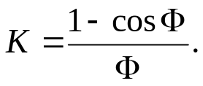
Дифференцируя К по Ф, и приравнивая производную нулю, получаем для Ф_{m} уравнение:
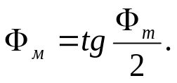
Отсюда для угла полного разворота экономической орбиты получаем
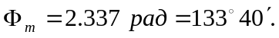
Таким образом, наиболее экономичный режим стационарного выведения характеризуется почти 45-градусным переразворотом. При этом предельно возможный коэффициент скоростного напора равен:
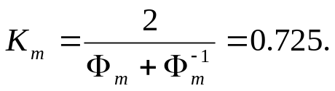
Остальные характеристики этого режима и соответствующей орбиты сведены в таблицу.
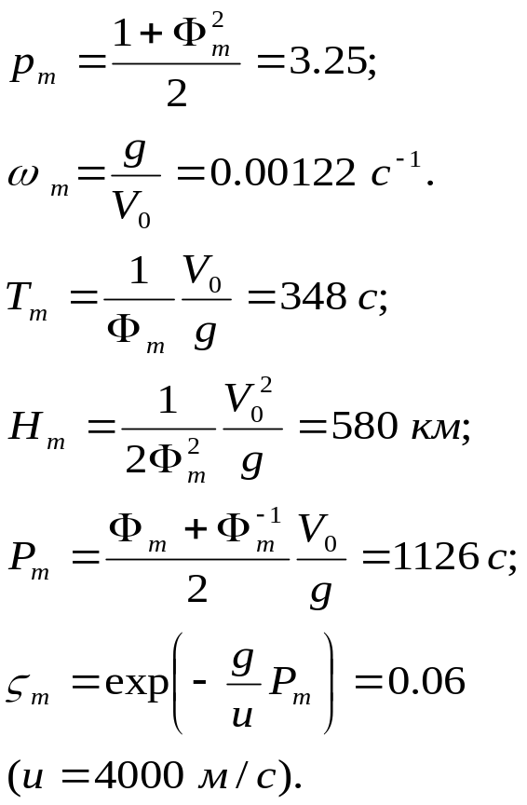
Итак, существует наиболее экономически выгодная орбита, вывод на которую наиболее эффективен и позволяет запустить в космос наибольший груз. Ее высота 580 км. Для пилотируемой космонавтики она слишком высока, но для КА, работающих в автоматическом режиме, а также в качестве промежуточной орбиты при запуске на высокие орбиты или за пределы Земли она может использоваться.
Двухстадийный режим запуска
В стационарном режиме невозможен вывод на высокорасположенные орбиты. Поэтому вывод на них может осуществляться в две стадии. На первой стадии выводим КА на экономическую орбиту, а во второй стадии осуществляем перелет на высокорасположенную орбиту. Такой перелет уже исследуется разделом орбитальной механики космической механики.
Вывод на низкорасположенные орбиты в стационарном режиме также может оказаться невозможным или эффективным. Во-первых, он может потребовать слишком большую крейсерскую весомость, что неблагоприятно как с точки физиологического воздействия на космонавтов, так и механических воздействий на саму конструкцию корабля. Например, для вывода на орбиту с высотой 300 км требуется иметь относительную весомость более 8. Во-вторых, этот режим оказывается уже низкоэффективным. Например, при выводе на орбиту с высотой 300 км величина выводимого полезного груза уменьшается на 12 процентов по сравнению с величиной груза, выводимого на экономическую орбиту.
Естественно возникает идея выведения на низкорасположенные орбиты в две стадии. На первой стадии наиболее экономичным образом вывести на орбиту, – стадия орбитального вывода, а на второй стадии осуществить разгон на орбите до орбитальной скорости. Другими словами, осуществлять достижение требуемых параметров орбитального движения по раздельности – сначала достичь высоты, затем скорости.
Задачу оптимизации будем ставить раздельно по каждой стадии . Естественно использовать на стадии орбитального вывода уже полученный режим оптимального вывода с углом полного разворота Ф=Ф_{m}=134^{о}. Тем более, что этот режим является автомодельным и не зависит ни от каких параметров. Относительная весомость также определяется автомодельно и потому выбирается равной 3.25, а управление осуществляется только угловой скоростью вращения двигателей.
Высоту орбиты будем измерять в безразмерных единицах h:
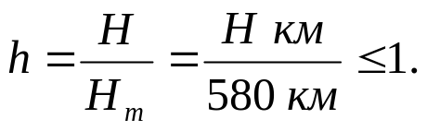
Конечные параметры орбитального выведения будут:
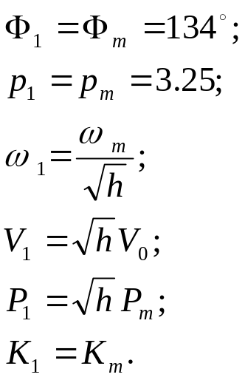
На второй стадии будем осуществлять орбитальный разгон, т.е. разгон от скорости V₁ до орбитальной скорости V_{k}.
Стадия орбитального разгона также характеризуется потерями скоростного напора, не вся энергия двигателей идет на приращение орбитальной скорости, часть ее тратится на удержание КА на орбите. Тяга двигателей направляется не по касательной к орбите, а под некоторым углом вверх, который постепенно уменьшается, достигая нуля при достижении орбитальной скорости.
Будем рассматривать орбитальный разгон в движущейся системе отсчета. В ней r = r₀ и уравнения существенно упрощаются:
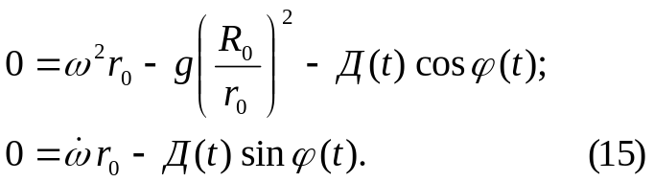
Введем новую переменную w: ω = xω₀.
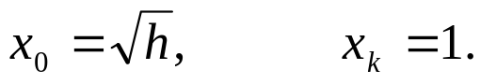
Кроме того, пренебрегаем зависимостью напряженности гравитационного поля от высоты. Преобразуя, получаем систему уравнений:
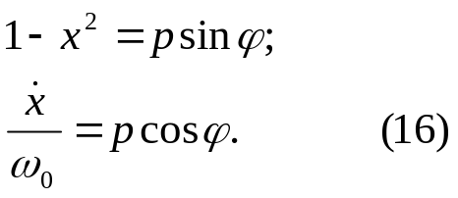
Возводя обе части в квадрат и складывая, получаем:
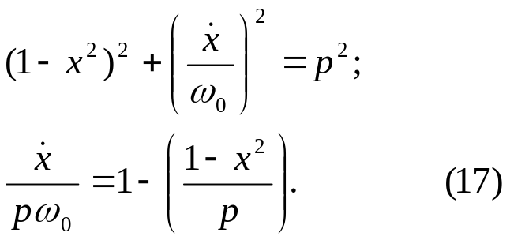
Получаем для функции t(x) простую квадратуру
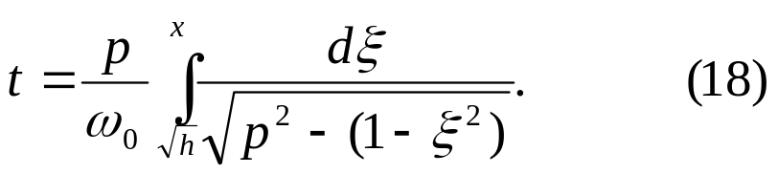
Зависимость x от t может быть описана в эллиптических функция Якоби. Подставляя полученное значение x в одно из уравнений (16) получаем и зависимость φ(t). Угол полного программного разворота двигателей θ складывается из угла φ по отношению к местной вертикали и угла поворота местной вертикали ψ
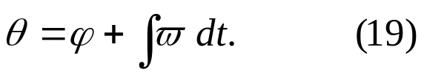
Длительность процесса орбитального разгона равна
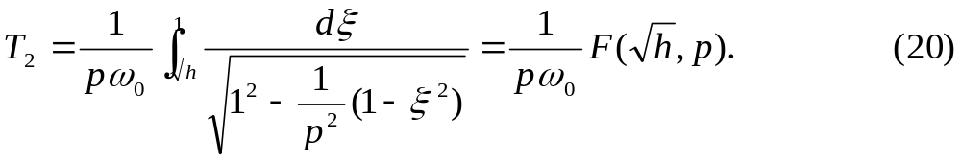
Функцию F(x,p) легко затабулировать.
Интегральная весомость в орбитальном разгоне равна:
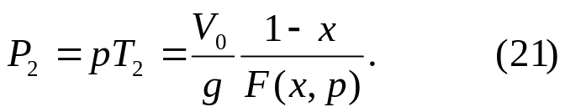
На основании полученных решений легко решать разнообразные задачи по расчету двухстадийного вывода.
Приведем пример такого расчета. При H=370 км K=0.705 в одностадийном запуске и K= 0.766 (p₂=4) в двухстадийном, т.е. имеем существенный выигрыш по экономичности. К смене режимов выведения может быть приурочен сброс первой ступени в многоступенчатой ракете.
Учет кривизны Земли
Перейдем к уточнению процесса орбитального выведения , связанному с учетом кривизны Земли.
Принимаем, что гравитационное поле меняется линейно с высотой, а также переходя к безразмерным параметрам
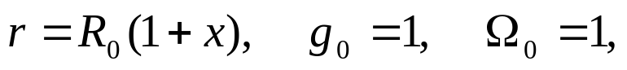
где R₀ – радиус Земли, g₀ – весомость на уровне поверхности Земли, Ω₀ – орбитальная угловая скорость на поверхности Земли, а Ω измеряется в единицах Ω_{0,} а вместо время заменяется калиброванным временем Ω₀t. Основная система уравнений запуска в приводится к виду:
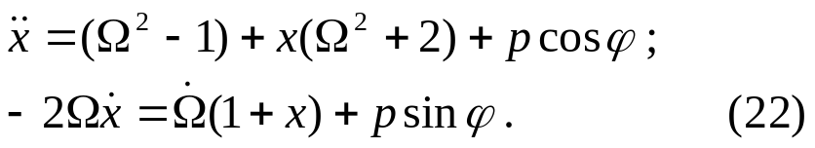
Начальные и конечные условия:
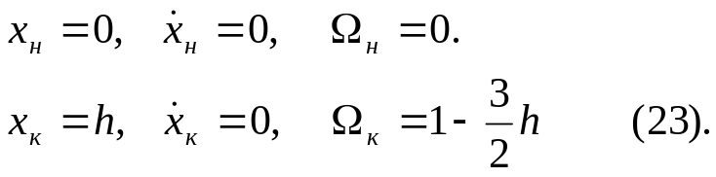
Вновь выбираем управление в виде постоянства относительной весомости p и угловой скорости разворота двигателей ω: φ=ωt. Но нужно иметь ввиду, что теперь угол поворота отсчитывается от местной вертикали, которая вращается с угловой скоростью Ω. Программный угол разворота ψ, т.е. угол разворота в собственной инерциальной системе КА, есть сумма углов
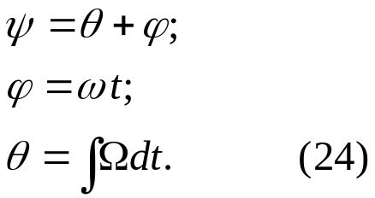
Для решения в нулевом приближении с учетом кривизны Земли отбрасываем члены с малым параметром x. Кроме того, во втором уравнении в этом приближении можно пренебречь кориолисовым членом ввиду его малости. Действительно, в начальный момент он мал ввиду угловой скорости, а в конце процесса он мал ввиду малости радиальной скорости. Можно предположить, что общее влияние этого члена будет незначительно. В результате получаем систему нулевого приближения:
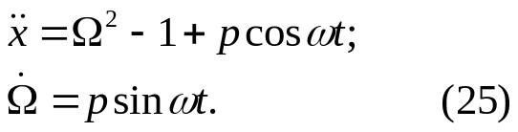
Интегрируя второе уравнение, получаем:
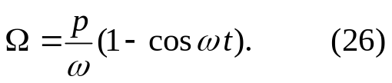
Конечное значение угла разворота Ф получается из условия Ω_{k}=1. Отсюда
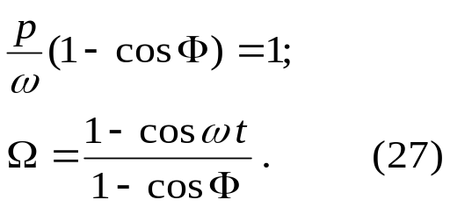
Подставляя это значение в первое уравнение (25), получаем:
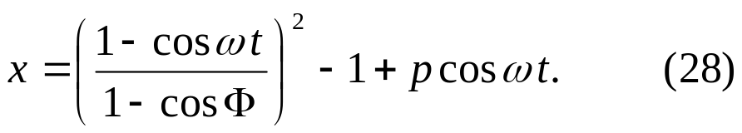
Из первого интеграла определяем еще соотношение между ω и t. Выбирая в качестве независимой переменной Ф=ωt, можно определить конечное время и угловую скорость в зависимости от полного угла разворота. А из второго интеграла получаем и высоту выведения в зависимости от угла полного разворота. Наконец, из первого соотношения (27) получаем величину относительной весомости в зависимости от угла полного разворота, интегрируя второе соотношение (27) получаем и полный угол разворота радиус-вектора КА. Отсюда легко получить и закон изменения программного разворота от времени и его полную величину.
Интегральная весомость равна:
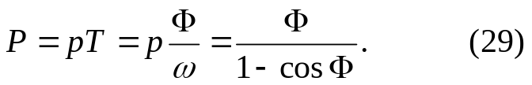
В этом приближении она зависит только от угла полного разворота и для наиболее эффективного режима выведения вновь имеем соотношение:
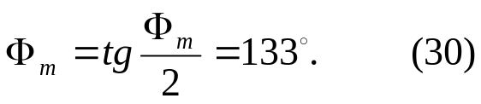
Таким образом, наиболее эффективный угол полного разворота характеризуется той же величиной, что и для плоской Земли. Однако, программный угол разворота будет, конечно, уже иным, так как необходимо будет добавить еще угол поворота радиус-вектора.
Дальнейшее уточнение уже может осуществляться с учетом изменения гравитационного поля с высотой и кориолисова члена.
Численный расчет для наиболее экономичной орбиты показал, что учет кривизны Земли увеличивает ее высоту до 650 км.
Заключение
Отметим главные результаты этого рассмотрения:
- Существует наиболее экономичная орбита запуска, которую желательно использовать в качестве промежуточной при запусках на высокие орбиты.
- Двухстадийный запуск с орбитальным выводом с оптимальным углом полного разворота и орбитальным разгоном может оказаться достаточно привлекательным.
Рассмотрения теоретических схем запуска представляет интерес, даже если они практически и нереализуемы, так как дают критерии эффективности процессов запуска. Ситуация близкая к тому, что мы имеем в термодинамике. Цикл Карно неосуществим, но его важность в том, но он дает критерии эффективности для практически используемых циклов.
Можно уже высказать утверждение, что используемые в настоящее время схемы выведения неэкономичны. В них, насколько известно, используется нормальный, девяностоградусный разворот двигателей, каковой режим не является оптимальным. Переход на двухстадийный запуск с выводом КА на орбиту с оптимальным переразворотом и с последующим орбитальным разгоном позволит, по оценкам, увеличить полезную нагрузку ракеты-носителя на 7-10 процентов.

Гостевая книга | Назад

